


Progetto XXXXXXXXXXXXXXXXXXXXXXXXXXXXXXXXXXXXX
Anno YYYY
a cura di
Ufficio Scolastico Regionale per la Sicilia
Ufficio XX – Competenza dell’ufficio

Sommario
Sommario 1
Caratteristiche: 2
Informazioni utili: 2
Istruzioni per l’uso del sommario automatico: 2
Colori suggeriti (codici HEX): 2

Caratteristiche:
- carattere “Times New Roman”, dimensione pari a 13 e interlinea pari a 1.5, conformi agli standard di accessibilità dei documenti della P.A. definiti dall’AgID (Agenzia per l'Italia Digitale);
- spaziatura tra un paragrafo e il successivo pari a 3pt, per agevolare la leggibilità del documento;
- l’immagine del logo USR Sicilia è collegata a una descrizione testuale, in accordo agli standard di accessibilità dei documenti;

Informazioni utili:
Stili da utilizzare: Titolo 2 per i titoli dei paragrafi, Normale per il testo restante
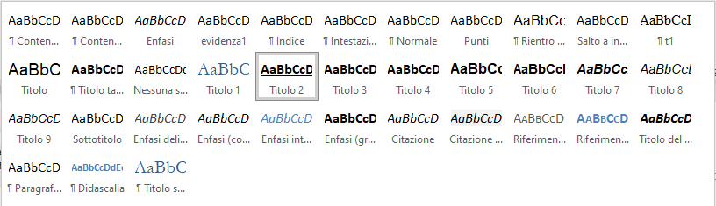

Istruzioni per l’uso del sommario automatico:
Il sommario ricava automaticamente i valori dal documento se i titoli sono stati correttamente individuati tramite assegnazione dello stile Titolo 2.
Al fine di aggiornare il sommario, cliccare con il tasto destro del mouse su un qualsiasi punto dello stesso, selezionare “Aggiorna campo” e, se richiesto, selezionare “Aggiorna l’intero sommario”.

Colori suggeriti (codici HEX):
- #BD1622
- #F29100
- #F8B133
- #FEE647

